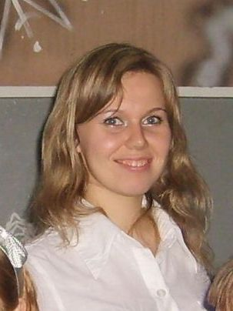
Классный руководитель Савельева Юлия Александровна
Курируемый класс 6Б
Учебный предмет: математика, информатика.
Стаж работы в качестве классного руководителя 2 года.

О себе и воспитательной деятельности:
Дата рождения: 18 марта 1984.
Образование: высшее, Чувашский государственный педагогический университет им. И.Я.Яковлева, физико-математический факультет, специальность – математика и информатика. Окончила в 2006 году;
Трудовой и педагогический стаж: 2,5 года;
Стаж работы в МОУ «Средняя общеобразовательная школа № 22» 2,5 года.

Принимала участие:
- в проведении республиканского семинара классных руководителей в 2007 году по теме «Интерактивные формы взаимодействия как способ развития самоуправления»;
- в 2006-2007 и 2007-2008 учебных годах участвовала в подготовке команды школы к городскому конкурсу «Школьная весна», а также подготовила общешкольную презентацию к выступлению;
- в 2006 создала сайт школы №22, еженедельно усовершенствую;
- в 2008 разработала программу передач для школьного телевидения (интерактивное информационное пространство);
- в 2008 подготовила танцевальный коллектив к районному смотру «Созвездие школьных
талантов»;
- в 2008 году собираюсь принять участие в конкурсе «Самый классный классный».

Мой принцип работы:
Воспитывать, это значит - будить от сна, растирая снегом то, что замерзло, охлаждать то, что горит.
Г.Т. Готлиб

Моё жизненное кредо:
- каждый школьный день – это радость;
- главное – это дети;
- моя работа – это часть меня.

Мои личностные черты глазами детей: энергичность, благородство духа, интерес и внимание к другим, любознательность, заразительная увлеченность, острая наблюдательность, чувство юмора и хорошее знание человеческой натуры.

